BREVE RESUMEN DE ORDENES DE DIBUJO Y EDICIÓN EN :

Autocad 2000

Iniciar el programa

Cuando iniciamos Autocad por primera vez aparece la pantalla de un asistente que nos guiará en la creación de un nuevo dibujo. Podemos abrir un archivo guardado o iniciar uno nuevo.

A la vista tenemos la pantalla de trabajo de autocad.

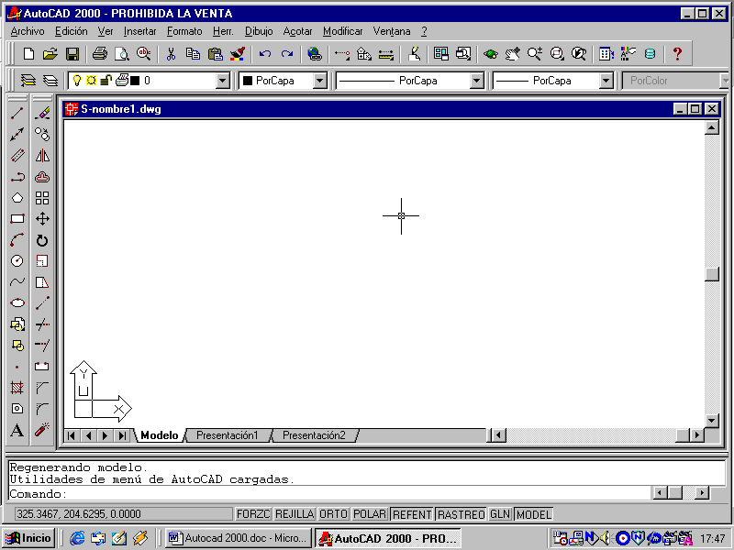
Barras de herramientas
Modos de presentación
Zona de trabajo
Barra de estado

Sacar las barras de herramientas :

Pinchando con el boton derecho del ratón en la parte gris superior derecha , elegir ACAD y dentro del desplegable elegir las barras de herramientas marcadas y la barra CONSULTAR
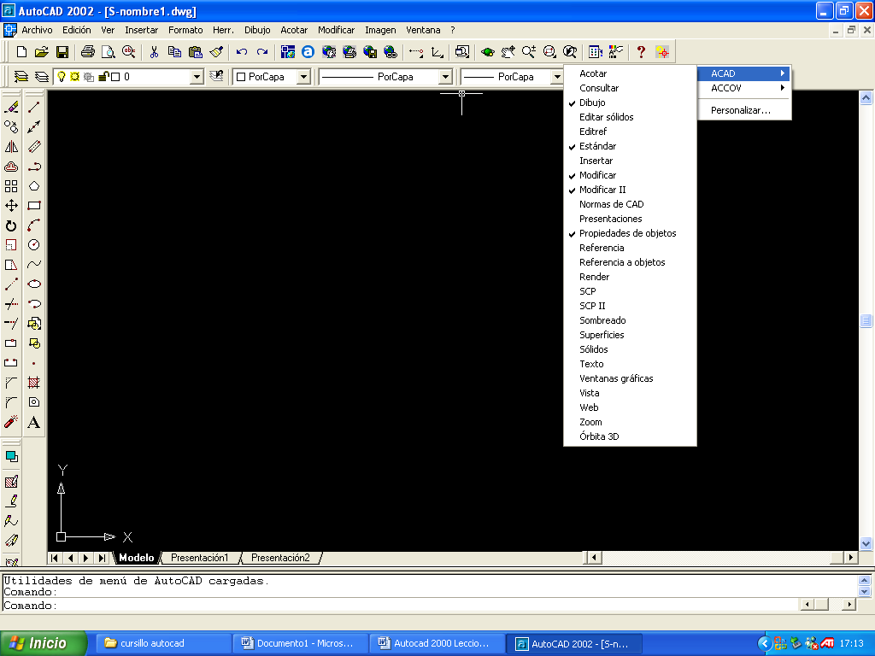

Hallar distancias , áreas , y perímetros :

En la barra de herramientas CONSULTAR , el primer boton nos dá la distancia con solo marcar 2 puntos y el 2º boton el area con solo ir marcando los vértices de dicho área .
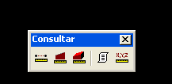

El primer dibujo

Vamos a iniciar nuestro primer dibujo. Se compondrá de un sencillo dibujo a base de líneas.

- Accede a Archivo – Nuevo y acepta la ventana que aparece.
- Asegúrate de que están activadas la rejilla y el forzado de coordenadas.
- Pulsa el botón (línea) de la barra de herramientas de dibujo.
- Pulsa un clic en cualquier parte de la pantalla para situar el punto inicial de la línea.
- Dibuja un cuadrado hasta cerrarlo.
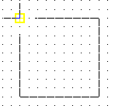
- Para finalizar la orden de línea, pulsa la tecla Esc.

Habrás observado a medida que dibujabas, que Autocad iba marcando con una marca amarilla los puntos automáticamente. De momento vamos a centrarnos en la creación de los primeros dibujos y más adelante ya veremos para qué sirven este tipo de marcas.
Vamos a dibujar otra figura:
- Inicia la orden LINEA, pero ahora escribiendo la palabra LINEA.
- Dibuja cualquier forma, pero no la cierres:

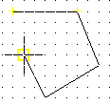
- Pulsa la letra C.
- Pulsa Intro.
Observa cómo Autocad ha cerrado automáticamente la figura en su punto inicial.
Dibujar círculos

Vamos a comenzar a dibujar un círculo marcando el centro y el radio. Para dibujar un círculo podemos hacerlo de las siguientes formas:
- Con el botón
- Desde el menú Dibujo – Círculo
- A la pregunta del punto central, pincha clic en medio de la pantalla.
- A la pregunta del radio, escribe: 100
Utilizar el ZOOM

Una de las utilidades más prácticas de trabajar con un programa de CAD es la capacidad para aumentar o disminuir una zona determinada de un dibujo. Cuando los dibujos se hacen más complejos, muchas veces resulta necesario trabajar con detalle en pequeñas partes del espacio del dibujo.
Para utilizar esta orden podemos escribir ZOOM en la línea de comandos o utilizar la barra de herramientas desplegable.
- Pulsa la tecla P para realizar un zoom previo.
Esta orden es igual que si utilizamos el botón de la barra de herramientas.
- Abre la lista de botones del botón y selecciona el botón Zoom ampliar
- Observa cómo se muestra en la misma barra de herramientas el último botón empleado.
- Vuelva a abrir la barra y selecciona el botón Zoom todo.
- Ahora se visualiza el dibujo en su totalidad.

Zoom o encuadre en tiempo real

Estas dos órdenes nos permitirán aumentar o disminuir de forma dinámica. Mienstras que ZOOM permite aumentar partes del dibujo, ENCUADRE permite mover el área que estamos visualizando en cualquier dirección.
- Selecciona (Encuadre en tiempo real)
- Pulsa el botón del ratón en medio de algún dibujo y mueve el cursor.
- Suelta el botón para completar el ENCUADRE.
- Pulsa Esc
- Selecciona (Zoom en tiempo real)
- Haz lo mismo que antes, pulsando, moviendo el ratón y pulsa Esc cuando acabes.

COPIA múltiple

Esta opción permite hacer múltiples copias de un objeto.

- Dibuja un círculo.
- Inicia la orden COPIA.
- Pulsa la letra M para realizar copia múltiple.
- Como centro de desplazamiento marca el centro del mismo círculo.
- Ve moviendo el ratón libremente por la pantalla y pulsando clic para fijar las copias.
Colores y tipos de línea

En muchas ocasiones, nos interesará diferenciar entidades a través de distintos colores y tipos de línea. Para ello, podemos desplegar las listas
En la lista Por capa, la opción Otro... nos lleva a un menú donde se muestran los distintos tipos de línea que tenemos cargados. El botón Cargar de este cuadro nos permite cargar en el programa muchos más tipos de línea.
Para convertir en otro color u otro tipo de línea alguna entidad ya dibujada, podemos seleccionarla con un clic y acceder a uno de estos dos menús eligiendo posteriormente el color o línea deseados.

- Practica a dibujar diferentes entidades y cambiarles el color y tipo de línea.
El comando DESPLAZA

Nos servirá para desplazar o mover objetos. Funciona exactamente igual que el comando copia, es decir; designar objeto(s), marcar el punto de desplazamiento y desplazarlos. Puede escribirse la orden DESPLAZA o bien utilizar el botón
Texto en varias líneas

La orden del menú Dibujo – Texto – Texto en múltiples líneas... o bien el botón permite introducir varias líneas de texto aparte de aparecernos un menú en pantalla desde donde podemos modificar el estilo, tamaño, etc.
- Pulsa el botón
- Dibuja un rectángulo en la pantalla.
- Escribe cualquier texto. Observa en el ejemplo cómo se han modificado algunos parámetros:
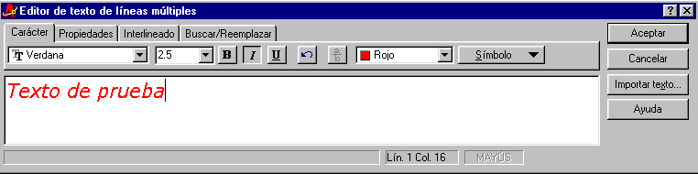
Observa que este cuadro de diálogo también tiene unas pestañas superiores para variar el estilo, interlineado, etc. De momento ya nos basta con este ejemplo.
- Acepta el cuadro de diálogo.
Acotación. Introducción y acotaciones sencillas

Mediante la acotación podemos comprobar las medidas de los objetos, longitud, radio, diámetro, ángulo, etc. Vamos primero a realizar alguna acotación sencilla:

- Dibuja una línea cualquiera.
- Accede al menú Acotar – Lineal.
- Como primer punto de la cota, selecciona (punto final) de la barra de referencia a objetos y pincha en un extremo de la línea.
- Como segundo punto de la acotación, pincha en y en el otro extremo de la línea.
- Mueve un poco el ratón hasta que veas el texto perfectamente a la distancia que quieras y pincha click para fijarlo.
- Prueba a dibujar un círculo y acotarlo tanto en radio como en diámetro. Haz lo mismo con un ángulo:
